VEVERIČKA RYŠKA NA KOLKOVOM TURNAJI

- V jedno krásne popoludnie sa veverička Ryška vybrala do Rožňavy na kolkový turnaj. Chcela by sa naučiť zhadzovať kolky. Lenže zakotúľať loptu nie a nie. Preto chcela aspoň vypočítať, ktoré z detí zhodilo najviac kolkov. Podarilo sa jej to. Vypočítajte príklady aj vy, sčítajte výsledky a napíšte výsledok do kolkov pri deťoch. Ktoré z detí bolo najšikovnejšie?
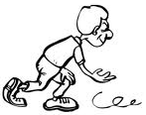
MARTIN: 20 – 16 = _____ 20 – 13 = _____ 20 – 17 = _____ 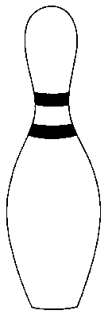
Ondrej: 20 – 12 = _____ 20 – 14 = _____ 20 – 18 = _____
Peter: 20 – 11 = _____ 20 – 15 = _____ 20 – 19 = _____
Michal: 20 – 15 – 4 = _____ 20 – 16 – 2 = _____ 20 – 17 – 1 = _____
JÁN: 20 – 13 – 6 = _____ 20 – 18 – 0 = _____ 20 – 12 – 3 = _____

